附件2：生活垃圾分类宣传栏制作清单
序号 | 项目名称 | 规格参数及制作要求 | 计量单位 | 数量 | 单价（元） | 小计（元） | 参考图样
1 | 不锈钢  宣传栏 | 宣传橱窗尺寸：长330cm*宽110cm*高240cm；材质：201不锈钢材质，铝塑板底板，不翻盖；立柱：不锈钢立柱、顶棚阳光板。地面凿平，立柱插入地面后，用C15素砼浇筑并夯平。  画面：户外写真，含设计、制作与安装，内容由学院提供。  3、安装地点：长堽、里建各2套 | 套 | 4 |  |  | 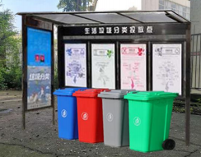  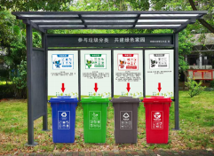  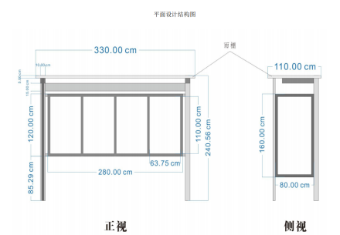
 | 合计
说明：1、提交报价单的同时应提供营业执照复印件。2、报价应包含设计、制作、运输、安装及相关税费，且报价不得超出该分项采购预算，结算付款时按分项分别开具增值税发票。3、所提供的货物应符合国家质量标准要求，并免费送货到学院安装。
报价单位（公章）： 报价人： 联系电话：

